新沂政务云
VPN安装连接手册

目 录
1、Windows 操作系统 3
1.1安装服务器证明书 3
1.2 安装用户证明书 7
1.3 VPN登录 9

1、Windows 操作系统

1.1 VPN安装包下载
1.1.1 打开IE浏览器，输入地址： https://180.104.120.243:4435
推荐操作系统：windows xp及以上，IE版本7.0及以上
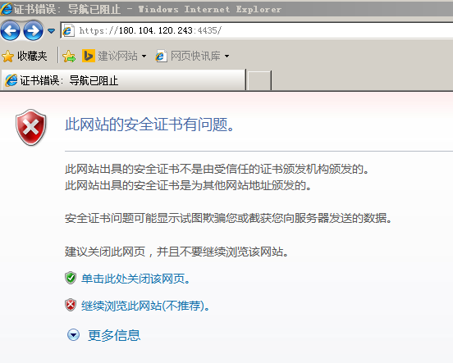
1.1.2点击继续浏览此网站（不推荐）

输入用户名和密码（详见password文档）
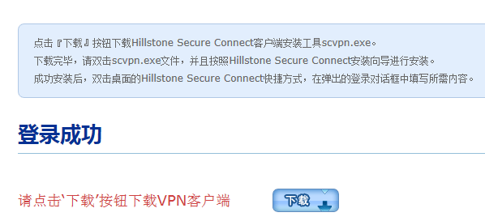
1.1.3点击下载，完成后执行安装。

1.2 VPN登陆
1.2.1打开VPN软件

输入服务器地址：180.104.120.243，端口：4435，用户名和密码（详见password文档）

1.3 VPN建立成功后，验证本机的IP地址。
确认IP地址在 10.255.10.10-126之间，即是正确。
